Mardi 14 avril
 |  | L’élève : | Les parents :
Dans son cahier orange, écrire la date en bleu à 5 carreaux de la marge et souligner en rouge.  ℗ donner un modèle de la date si besoin |  | + ou - | Observations, remarques
Lecture | - Lire le texte de la Souris – Partie 1(document joint).  ℗ aider à la lecture si besoin, essayer de cacher la partie 2 (en pliant la feuille par exemple)  - A l’oral, répondre aux questions (sans le texte) :  Qui ?  Où ?  Quand ?  Que se passe-t-il dans cette histoire ?  ℗ Le but ici est que votre enfant dise tout ce qu’il a retenu de l’histoire, un maximum de choses, de détails.  - Relire le texte et voir si votre enfant avait oublié des éléments lors de ses réponses précédentes.
Ecriture | - écrire en titre : Ecriture dans le cahier orange  S’entrainer à faire les lettres majuscules (une ligne de chaque lettre) :  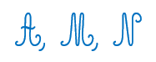  Trouvez 5 noms propres (prénoms, ville, pays…) qui commencent par ces lettres majuscules (A, M, N).
Grammaire  Orthographe | - écrire le titre à 5 carreaux : Dictée de mots (dans le cahier orange)  - faire la dictée de mots de la liste 25  ℗ vous pouvez faire la dictée (liste de mots ci-dessous) ou vous leur faites écouter « ma douce voix de maitresse ! » en faisant des pauses.  - corriger la dictée de mots au stylo bille vert  ℗ Ecouter la correction, recopier les mots qui étaient faux, 3 fois correctement.  Verbe du jour : POUVOIR  - Lire le verbe POUVOIR au présent (sur la feuille jointe de la semaine dernière, avec tous les verbes). Remarquer les terminaisons (en rouge).  - Essayer de mémoriser le verbe POUVOIR.  - Exercice dans le cahier orange :  Conjugue le verbe POUVOIR à la bonne personne dans chaque phrase :  Vous _________ lire un livre.  Tu __________ aller jouer dehors.  Elles ____________ discuter longtemps.  Je __________ dormir sur la plage !  Il ___________ écrire une lettre.  Rituel :  - Compléter un tableau de conjugaison, (de la nouvelle feuille jointe, ou le recopier), essayer de le compléter sans le modèle progressivement. Vérifier et corriger juste après, au stylo bille vert (avec la fiche « correction »).  ℗ Si votre enfant a un doute, il vaut mieux qu’il regarde le modèle du verbe, pour mémoriser la bonne écriture.
Mathématiques | - à l’oral : Apprendre la table x3, puis interroger quelques résultats.  - écrire le titre à 5 carreaux : Maths (dans cahier orange)  - Pose et calcule :  640 – 419  82 – 35  542 – 230  871 – 66  ℗ La correction est disponible ci-dessous.  - Enigme : (c’est comme un problème, il faut écrire un calcul et une phrase réponse pour chaque question)  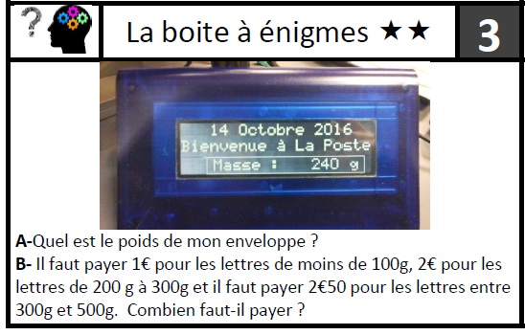  ℗ La correction est disponible ci-dessous.
℗ : pour vous, parents, conseils.

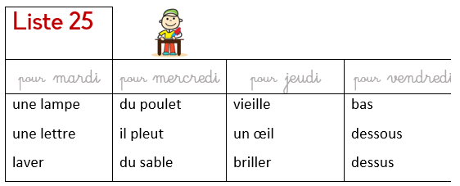
Correction des calculs posés :
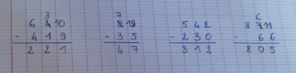

Correction de l’énigme :
A. L’enveloppe pèse 240 grammes.
B. 200 < 240 < 300 Il faut payer 2€.

